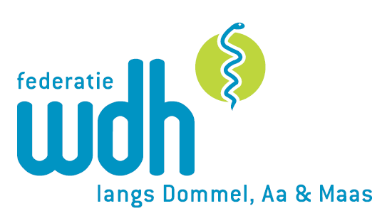

INSCHRIJFFORMULIER

IN COMPANY – TRAINING

GROEPSTRAINING AED en Reanimatie

District Noord-Brabant noordoost

Naam huisartsenpraktijk:

Naam contactpersoon:

Praktijk adres:

PC / Woonplaats:

Telefoon:

E-mail adres :

S.V.P. uw inschrijfformulier e-mailen naar info@wdh-dam.nl,
faxen naar 073 – 553 33 61 of sturen naar Bureau Federatie WDH-DAM, p/a JBZ A3.-1.006, Postbus 90153, 5200 ME ‘s- Hertogenbosch.

Na ontvangst van de inschrijfformulieren zal door een medewerker van MEDAC contact met u worden opgenomen. Er zal in onderling overleg met u een datum, tijd en locatie, worden afgesproken, tevens zal dan informatie worden verstrekt over de kosten die hieraan zijn verbonden.

